ТЕХНИЧЕСКОЕ ЗАДАНИЕ
на поставку ящика защитного

№ п/п | Наименование товара, ОКПД2 | Образец товара | Характеристики | Кол-во, шт.
1 | Ящик защитный  22.22.13.190 | 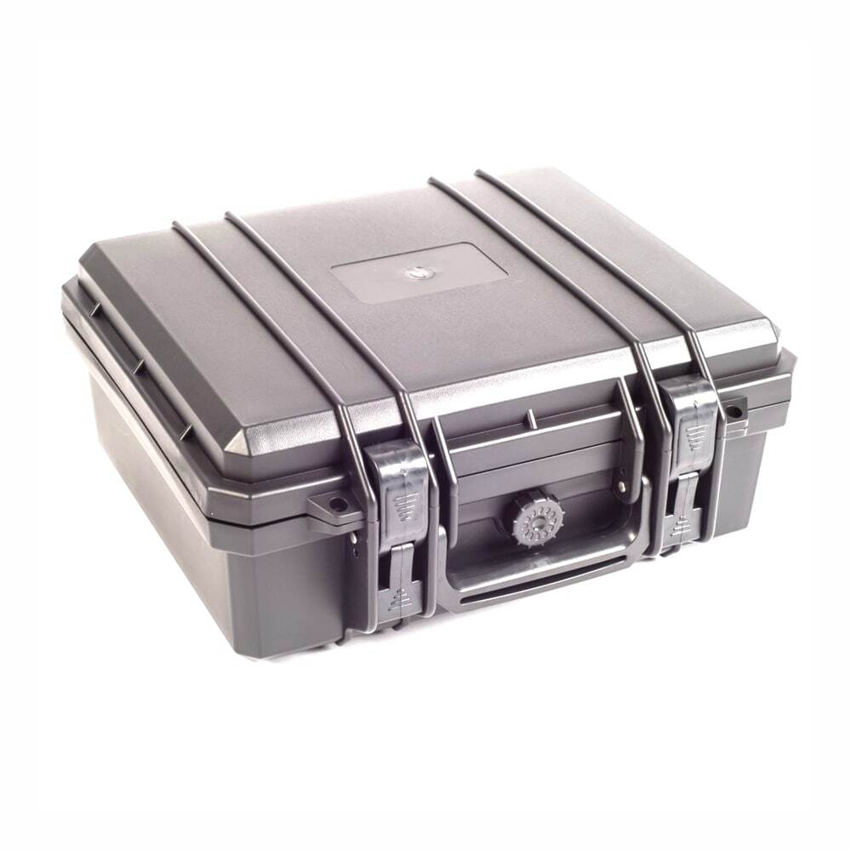 | Ящик (кейс) Изделие изготовлено из высокопрочного пластика (сополимер полипропилена) и снабжено уплотнителем из резины, усилен рёбрами жёсткости по периметру корпуса, а также клапаном для равномерного распределения давления.  Диапазон температур эксплуатации -40...+90°  Количество ручек 1  Кол-во замков не более 2  Вес не менее 1,23 кг не более 3кг  Объём не менее 4 л  Внешний габарит (мм)  260- 280 х230-245 х122-130  Внутренние размеры по верху корпуса 240 × 185 × (77+31) мм  Внутренние размеры по дну корпуса 218 × 164 × (77+31) мм  Степень защиты от проникновения твердых предметов (пыли) и воды по ГОСТ 14254 IP67  В комплект поставки кейса должны входить поролоновые вставки (ложементы). | 1

1. Место доставки товара: Красноярский край, г. Красноярск, ул. Малиновского д.12Д, стр.34. количество товара согласно Техническому заданию.
2. Срок поставки товара: в течение 20 календарных дней с момента заключения договора.
3. Требования к качеству, безопасности поставляемого товара:
3.1. Поставляемый товар должен соответствовать заданным функциональным и качественным характеристикам;
3.2. Поставляемый товар должен быть разрешен к использованию на территории Российской Федерации, иметь торговую марку и товарный знак, качество поставляемого товара должно полностью соответствовать установленным требованиям Российской Федерации, ГОСТ, ОСТ, нормативно-технической документации (сертификатам качества, паспорт товара, декларациям о соответствии и (или) другим документам, подтверждающим качество товара);
3.3. Поставляемый Товар должен являться новым, ранее не использованным (все составные части Товара должны быть новыми), не должен иметь дефектов;
3.4. Товар должен быть безопасным и отвечать требованиям законодательства Российской Федерации, требованиям безопасности, ГОСТ, нормам и правилам безопасности его эксплуатации и другой нормативно-технической документации;
3.5. Товар должен отвечать требованиям безопасности жизни и здоровья, окружающей среды в течение установочного срока годности при обычных условиях его использования, хранения, транспортировки и утилизации.
4. Требования к упаковке и маркировке поставляемого товара:
4.1. Поставщик должен обеспечить упаковку товара, способную предотвратить его повреждение или порчу во время перевозки к конечному пункту назначения – Заказчику;
4.2. Поставщик несет ответственность за ненадлежащую упаковку, не обеспечивающую сохранность товара при его хранении и транспортировании.
5. Требования к гарантийному сроку товара и (или) объему предоставления гарантий качества товара:
5.1. Гарантия качества товара - в соответствии с гарантийным сроком, установленным производителем.
6.2. Гарантийные обязательства должны распространяться на каждую единицу товара с момента приемки товара Заказчиком.
5.3. Поставщик обязан при обнаружении недостатков у поставляемого товара заменить товар ненадлежащего качества, при обнаружении некомплектности/недопоставки произвести доукомплектование/допоставку, при несоответствии товара установленному ассортименту, заменить товар на соответствующий, своим транспортом и за свой счет, в сроки, определенные договором/контрактом.

Спасатель 1 класса Е.А. Лямцева

